Lecture-11

Электр энергиясини ишлаб чикариш, узатиш ва тақсимлаш
РЕЖА
- Электр энергиясини ишлаб чиқариш.
- Электр энергисини узатиш ва тақсимлаш.
- Электр узатиш линиялари ва уларнинг элементлари.
- Электр энергиясидан фойдаланишнинг самарадорлигини ошириш

1. Электр энергиясини ишлаб чиқариш.
Жамиятнинг тараққиёти ундаги ишлаб чиқариш даражаси ва кишилар ҳаёти учун зарур моддий шароитларни яратиш билан белгиланади. Шу сабабли, энергияни истеъмол қилиш бундан кейин ҳам ишлаб чиқариш даражасини ўсишини таъминлагани ҳолда ошиб боради. Энергияга бўлган талабнинг узлуксиз равишда ортиб бориши янги энергия ресурсларини қидириб топиш, энергияни бир турдан бошқа турга ўзгартиришнинг янги усулларини ишлаб чиқиш заруратини яратди. Ҳозирги даврда турли хил энергиялардан – Қуёш энергияси, органик ёқилғининг химиёвий энергияси, дарёлар, денгизлар ва океанлар сувларининг механик энергияси, шамол энергияси, оғир ядроларнинг парчаланишида ҳосил бўлувчи ядро энергиясидан фойдаланиш анъанавий ҳисобланади. Бугунги кунда эришилган ютуқларни сифат жиҳатидан янги турдаги энергиядан, хусусан электр энергиясидан фойдаланмасдан туриб таъминлаб бўлмас эди. Электр энергия ҳозирги даврда инсоният тараққиётида кенг фойдаланилмоқда. У саноатда ва қишлоқ хўжалигида турли механизмларни ҳаракатга келтиришда, бевосита технологик жараёнларда, транспортда ва маданий-маиший ҳаётда кенг қўлланилади. Замонавий алоқа воситалари – телефон, телеграф, радио, телевидения кабиларнинг ишлаши ҳам электр энергиясидан фойдаланишга асосланган. Электр энергиясисиз кибернетика, ҳисоблаш техникаси, космик техникаси кабиларни ривожлантириш мумкин бўлмас эди. Электр энергиянинг асосий самарали хусусияти шундан иборатки, у узоқ масофага осон узатилиши билан бир қаторда кам исроф билан бошқа турдаги энергияларга ўзгартирилиши мумкин. Электр энергияси ҳозирги даврда инсонлар томонидан энг кўп фойдаланиладиган энергия туридир. Юқоридаги сабабларга кўра электр энергетикасининг тараққиётига бутун жаҳонда, шу жумладан, бизнинг мамлакатимизда жуда катта эътибор қаратилган. Ўзбекистон энергетикасининг тараққиёти узоқ ва машаққатли йўлни босиб ўтган. 1917-йилга келиб, Республика ҳудудидаги электр стансияларнинг умумий қуввати 3 минг кВт ни ташкил қилиб, уларда бир йилда 3,3 млн. кВт.соат электр энергияси ишлаб чиқарилган бўлса, ҳозирги даврда ўрнатилган ускуналар қувватларининг йиғиндиси 11,0 млн. 4 кВт бўлгани ҳолда 37 иссиқлик ва гидроелектр стансияларини ўз ичига олган Ўзбекистон энергетика тизимида ҳар йили 50 млрд. КВт.соатдан ортиқ электр энергияси ишлаб чиқарилиб, истеъмолчиларга узатилади. Электр энергетика тизимининг асосини Сирдарё (3.0 млн. кВт), Тошкент (1.86 млн. кВт), Янги-Ангрен (1,8 млн. кВт) ва Навоий (1,25 млн. кВт) сингари йирик иссиқлик электр стансиялари ташкил этади. Ушбу электр стансияларда бирлик қуввати 150 – 300 минг кВт бўлган 30 дан ортиқ энергетика агрегатлари фаолият кўрсатиб келмоқда. Ҳозирги даврда Навоий иссиқлик электр стансияси (ИЕС)да 2 та юқори даражадаги энергетик самарадорликка эга бўлган буғ-газ қурилмаси ишга тушилиб, фойдаланиб келинмоқда. Яқин келажакда Толлимаржон ИЕС ва Тошкент ИЕС каби бир қатор стансияларда ҳам бундай қурилмаларни ўрнатиш режалаштирилган. Гидроелектр энергетикаси ҳозирги даврда бир нечта унчалик катта бўлмаган қувватли ГЕС каскадлари билан белгиланади. Булардан ЎртаЧирчиқ ГЕСлар каскади таркибига кириб, сув омборларига эга бўлган 600 минг кВт қувватли Чорвоқ ва 165 минг кВт қувватли Ҳожикент ГЕСлари асосан қувват балансини ростловчи стансиялар сифатида фаолият кўрсатади. Қолган ГЕСларнинг иш ҳолатлари эса ҳавзадан оқиб ўтувчи сув миқдори билан белгиланади. Кўп миқдорда ишлаб чиқарилувчи электр энергияни масофага самарали узатиш ва истеъмолчиларга тақсимлаш турли кучланишдаги электр узатиш линияларидан фойдаланишни тақозо этади. Ҳозирги даврда Ўзбекистон Республикасидаги барча номинал кучланишли электр узатиш линияларининг умумий узунлиги тахминан 220 минг км бўлиб, 500 кВ кучланишли линиялар 1,8 минг км, 220 кВ кучланишли линиялар 4,6 минг км ва 0,4-10 кВ кучланишли линиялар 170 минг км ни ташкил этади. Электр ва иссиқлик энергияни ишлаб чиқариш, узатиш, тақсимлаш ва уларни истеъмол қилишни самарали ташкил этиш учун барча электр стансиялари, подстансиялари ва электр узатиш линияларини ўз ичига олган ягона электр энергетика тизими ташкил этилган. Бундай улкан тизимнинг замонавий талабларга жавоб берувчи самарали тараққиёти ва фаолиятини таъминлаш мос лойиҳалаш, монтаж қилиш, ишга тушириш, созлаш ва ишлатиш фаолияти билан шуғулланувчи юқори малакали мутахассисларни тайёрлаб боришни тақозо этади. Ушбу ўқув қўлланма олий таълим муассасаларида «Електр энергетикаси (тармоқлар ва йўналишлар бўйича)» таълим йўналишида таҳсил олувчи талабалар учун мўлжалланган бўлиб, унда электр 5 энергияни ишлаб чиқаришнинг анъанавий ва ноанъанавий усуллари, энергияни ишлаб чиқариш, узатиш, тақсимлаш ва истеъмол қилишнинг физик асослари, электр стансиялари ва подстансияларининг асосий электр жиҳозлари, электр узатиш линияларининг конструктив элементлари, электр тармоқ элементларининг алмаштириш схемалари ва ҳисобий параметрлари, электр тармоқларини ҳисоблаш, улардаги исрофларни ҳисоблаш ҳамда камайтириш, энергетика тизимларининг ҳолатларини бошқариш билан боғлиқ бўлган масалалар кўриб чиқилган.
Электр энергиясини ишлаб чикариш анъанавий ва ноъананавий турларга булинади.
Анъанавий турлари
Иссиқлик электр станциялари
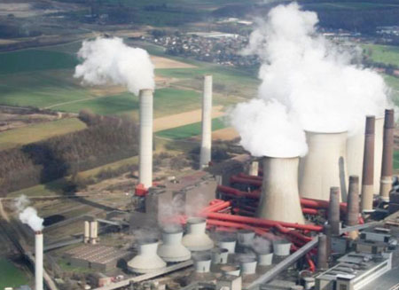
Бугунги кунда мамлакатимиздаги барча турдаги электростанцияларнинг умумий қуввати - 12.3 млн кВт;
Ишлаб чиқарилган йиллик электр энергия - 69 млрд Квт соат;
Катта қувватли электростанцияларнинг сони - 39 та.
Экспорт - 11.5 Млрд КВт соат,
Импорт - 11,4 Млрд КВт соат.
Бу қувват қарийиб 85 % газ ва кўмирни ёқиш орқали, 15 % гидроелектр стансияларида ишлаб чиқарилади. Бунинг учун йилига 16.5 миллиярд куб метр табиий газ, 86 минг тонна мазут ва 2.3 миллион тонна кўмир сарфланади.
Солиштириш учун
Россия электростанцияларнинг умумий қуввати - 223 млн. кВт :
Ишлаб чиқарилган йиллик электр энергия -1032 млрд. кВт соат.

Марказий Осиё давлатларининг бир йилда ишлаб чикарган электр энергияси 120 млрд. кВт соат

2. Электр энергисини узатиш ва таксимлаш.

Электр энергиясини электр тармоқлари бўйлаб узатиш ва тақсимлашда технологик йўқотишлар (бундан буён матнда технологик йўқотишлар деб юритилади) — электр энергиясини узатишда электр узатиш линиялари ва электр тармоқлари ускуналарининг техник тавсифлари ва ишлаш режимларига боғлиқ ҳолда улардаги физик жараёнларга сарфланадиган техник йўқотишлар, «Ўзбекэнерго» акциядорлик жамияти корхоналари ўртасида ўзаро узатиладиган электр энергиясини ҳисобга олиш тизимининг рухсат этилган хатоликлари билан боғлиқ йўқотишлар ҳамда трансформатор подстанцияларининг ўз эҳтиёжлари учун сарфлайдиган электр энергияси ҳажмининг йиғиндиси;
Электр энергиясини электр тармоқлари бўйлаб узатиш ва тақсимлашда технологик йўқотишларнинг нормативлари (бундан буён матнда технологик йўқотишларнинг нормативлари деб юритилади) — технологик йўқотишларнинг мазкур Йўриқномага асосан ҳисоблаб чиқиладиган фоиздаги миқдори;
ҳисоб даври — технологик йўқотишларнинг нормативлари ҳисобланадиган давр (келгуси календарь йил);
таянч давр — ҳисоб давридан аввалги давр (12 ойлик давр);
электр тармоғи ҳўжалиги объектлари — электр энергиясини узатишни амалга ошириш учун мўлжалланган электр узатиш линиялари, трансформатор подстанциялари, тақсимлаш пунктлари;
ҳудудий электр тармоғи — Қорақалпоғистон Республикаси, вилоятлар ва Тошкент шаҳар ҳудуди доирасидаги электр тармоғи ҳўжалиги объектлари мажмуи;
магистраль электр тармоқлари — электр энергиясининг минтақалараро ва (ёки) давлатлараро узатилишини таъминлаш учун фойдаланиладиган электр тармоғи ҳўжалиги объектлари мажмуи;
ягона электр энергетикаси тизими — электр энергиясини ҳосил қилувчи корхоналар, магистраль электр тармоқлари, ҳудудий электр тармоқлари мажмуи ва уларнинг тезкор-диспетчерлик бошқаруви;
истеъмолчи — электр таъминоти шартномасига мувофиқ ишлаб чиқариш (маиший эҳтиёжлар) учун электр энергиясидан фойдаланувчи юридик шахс (жисмоний шахс).
2. Мазкур Йўриқнома электр энергиясини электр тармоқлари бўйлаб узатиш ва тақсимлаш билан шуғулланадиган ташкилотларга нисбатан татбиқ этилади.
3. Ҳисоб даври учун технологик йўқотишларнинг нормативлари электр энергиясини электр тармоқлари бўйлаб узатиш ва тақсимлаш билан шуғулланадиган ташкилотлар томонидан ҳар йили 1 сентябрга қадар ҳисоблаб чиқилади.
4. Электр энергиясини электр тармоқлари бўйлаб узатиш ва тақсимлашда таянч даврдаги технологик йўқотишлар ушбу Йўриқноманинг 1-иловасида келтирилган Таянч даврдаги электр энергиясини электр тармоқлари бўйлаб узатиш ва тақсимлашда технологик йўқотишларни ҳисоблаш методикасига мувофиқ ҳисоблаб чиқилади.
Мамлакатимизда ишлаб чикарилаётган электр энергия микдори бугунги кунда Урта Осиё давлатларида ишлаб чикарилаетган умумий энергиянинг деярли 50 % кисмини ташкил килади.
Республиканинг энг катта иссиқлик электростанциялари:
Сирдарё (3ГВт),
Янги Ангрен (2,1ГВт),
Тошкент(1,86ГВт),
Навоий (1,25ГВт)
Гидравлик электр станцияларида сувнинг потенциал энергияси электр энергиясига айлантирилади. Бунинг учун гидротурбиналардан фойдаланилади. 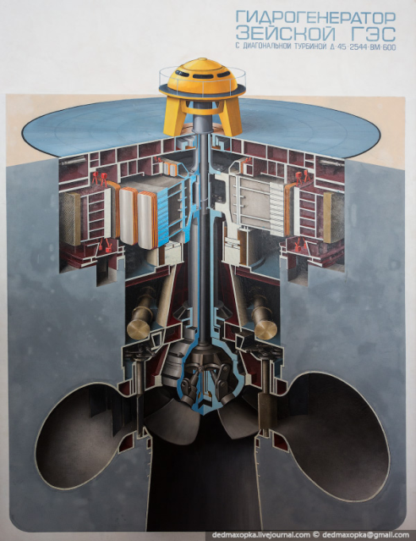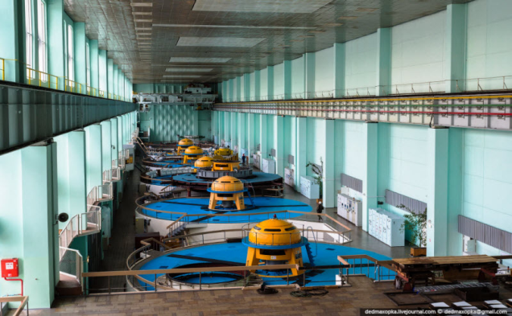
Иссиклик электр станцияларида ёкилгининг иссиклик энергияси козонда бугнинг энергиясига, бу энергия турбинада механик энергияга ва кейин генераторда электр энергиясига айлантирилади.
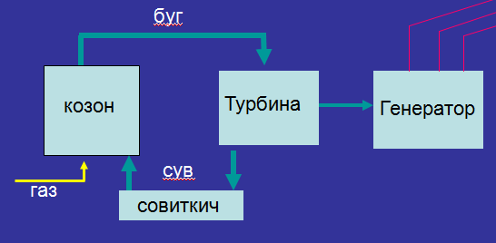
Ёкилги сифатида газ, кўмир ва бошка органик моддалар (торф, мазут хоказо)
Экологик жихатдан газ энг самарали ёкилгидир.
Атом электр станцияларида ядро реакциясидан хосил булган иссиклик энергияси дан фойдаланилади. Атом реакторидан ташкари АЭС тузилиши буйича ИЭС га ухшаш булади. Атом электр станциялари куриш ва ундан фойдаланиш халкаро атом энергетикаси комитети (МАГАТЭ) томонидан назорат килинади ва тартибга солиб турилади
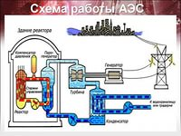

ЎЗБЕКИСТОНДА АЕС
2018-йил 19 октабр куни Ўзбекистон президенти Шавкат Мирзийоев ва Россия призиденти Владимир Путин Ўзбекистон Республикасида биринчи АЕС курилиши лойихасининг амалга ошилишига старт беришди.
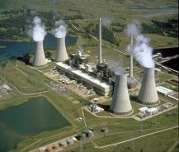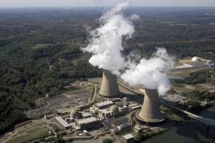
АЭС қурилиш лойиҳаси ССэР-1200 русумдаги реакторлар билан жиҳозланган иккита энергоблок қурилишини ўз ичига олади. Мазкур энергоблоклар 3+ авлодига тегишли бўлиб, замонавий технологияларнинг ишончлилигини сезиларли даражада оширган ҳолда, Атом энергетикаси халқаро агентлигининг (МАГАТЕ) замонавий хавфсизлик талабларига тўла жавоб беради.
Ўзбекистондаги АэСнинг биринчи энергоблоки 2028 йил охирига қадар ишга туширилиши режалаштирилган.
АЕС нинг афзалликлари
Электр энергияси ишлаб чиқариш арзонга тушади;
Газ билан ишлайдиган 1000 МВт қувватга эга иссиқлик электр стансияси атмосферага йилига 13 минг тонна ва кўмир билан ишлайдиган иссиқлик электр стансияси 165 минг тонна зарарли модда чиқаради. 1000 МВт қувватга эга ИЕС йилига 8 миллион тонна кислород ютади.
АЕС кислород истеъмол қилмайди ва юқоридагидек зарарли чиқиндилар чиқармайди;
Уларни йирик ёнилғи манбаси яқинида қуриш учун зарурат йўқ. ИЕСга кўмир ва газ келтириш катта харажатларни талаб қилади, АЕСга керакли уран эса битта юк машинасига жойлашиши мумкин;
Фойдаланилган ёнилғини қайта ишлаб, ундан яна ёнилғи сифатида фойдаланилади;
Юқори қувват: битта энергоблокнинг қуввати 1000—1600 МВтни ташкил қилади.
АЭСнинг камчиликлари
Атом электр стансиялари қуйидаги камчиликларга эга:
- нурланган ёнилғи хавфли ҳисобланади, уни қайта ишлаш ва сақлаш мураккаб жараён ҳамда кўп маблағ талаб қилади;
- АЕС қуриш учун катта маблағ ва жуда кўп сув керак бўлади;
- АЕС катта миқдордаги радиоактив чиқиндилар чиқаради ва уларни сақлаш учун катта инфратузилма талаб этилади;
- АЕС билан бахтсиз ҳодиса юз бериш эҳтимоли жудаям кам, аммо бирор кор-ҳол содир бўлса оғир оқибатларга олиб келиши мумкин.

3. Электр узатиш линиялари ва уларнинг элементлари.
Электр энергия ишлаб чиқаришга қилишга мўлжалланган корхона ёки қурилма электр станция деб аталади. Электр энергияни ўзгартириш ҳамда тақсимлашга мўлжалланган электр подстанциялар электр энергия истеъмолини таъминлашда муҳим вазифани ўтайди. электр станция - бу бирламчи энергоресурсларни ёқиш ёки сувнинг энергиясидан фойдаланган ҳолда электр, баъзи ҳолларда эса қўшимча иссиқлик энергияси ишлаб чиқариладиган саноат корхонасидир. Табиий манбанинг турига қараб электр станциялари қуйидагиларга бўлинади: 1. Иссиқлик электр станциялари – ИЭС: а) Конденсасияли электр станциялар – КЕС; б) Иссиқлик электр марказлари – (ИЭС); в) Газ-турбинали ва буғ-газ қурилмали электр станциялар. Катта туман истеъмолчиларига хизмат кўрсатадиган КЭСлар давлат иссиқлик электр стансиялари ГРЭС деб аталади. 2. Гидроэлектрстанциялар ва гидроаккумуляцион электр станциялар ГЭС ва ГАЭС. 3. Атом электр станциялари АЭС. 4. Қуёш электр станциялари СЭС (солнечние). 5. Шамол электр станциялари ВЭС (ветровие). 6. Дизел электр стансиялари ДГ-. 7. Денгиз оқим ва тўлқин электр станциялари. 8. Геотермал электр станциялари ГТЭС– ернинг ички иссиқлик мабаларидан фойдаланувчи электр станциялар. Дунёда ишлаб чиқариладиган электр энергиянинг кўп қисми ТЭС, АЭС ва ГЭСларга тўғри келади. Ўзбекистон ҳудудида 85% дан кўпроқ электр энергия иссиқлик электр станцияларида ишлаб чиқарилади.
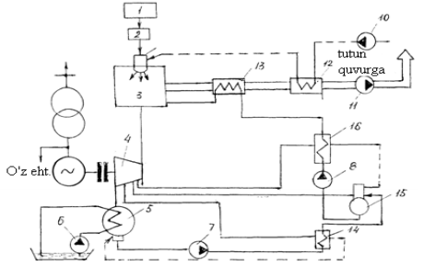
Конденсацияли электр станция КЭС схемаси: 1-ёқилғи омбори ва ёқилғи узатиш тизими; 2- ёқилғи тайёрлаш тизими; 3-буғ генератори; 4- турбина; 5-буғни сувга айлантирувчи конденсатор; 6-циркуляцион насос; 7-конденсат насоси; 8-таъминловчи насос; 9-буғ генераторининг ўтхонаси; 10-паррак; 11-утун тортгич; 12-ҳаво иситгич; 13-сув экономайзери; 14-паст босимли сув иситгич; 15-генератор; 16- юқори босимли иситгич.
Тақсимлаш қурилмалари Тақсимлаш қурилмаси РУ (Распределителъние устройства) - бу электр энергияни қабул қилиш ва тақсимлаш учун хизмат қилувчи ҳамда электр жихозлар, шиналар ва ёрдамчи қурилмаларга эга бўлган электр ускунадир. Агар тақсимлаш қурилмаси бино ичига жойлашган бўлса, у ёпиқ тақсимлаш қурилмаси ЗРУ (Закритие распределителъние устройства) деб аталади. Ёпиқ тақсимлаш қурилмалар одатда 3 ÷ 20 кВ ли кучланишга мўлжаллаб қурилади. Бироқ тақсимлаш қурилмага ажратилган майдон чекланган бўлса, ёки атмосфера жуда ифлосланган бўлса, шунингдек чекка шимол районларида ҳам 35 ÷ 220 кВ кучланишли ёпиқ тақсимлаш қурилмалари қўлланиши мумкин. Тақсимлаш қурилмалари электр қурилмаларининг ишончли ишлашини таъминлаши керак. Бу талаб электр асбобускуналарини тўғри танлаш ва жойлаштириш, тақсимлаш қурилмалари тури ва конструкциясини танлаш ПУЭ га мувофиқ бажарилади. Тақсимлаш қурилмаларига хизмат қилиш қулай ва хавфсиз бўлиши керак. Унда жойлашган асбоб-ускуналар бир-бирини тўсмай яхши кўриниши, таъмирлаш ишларини бажаришга қулай бўлиши, уларни кўздан кечириш ва таъмирлаш пайтида хавфсиз бўлиши керак. Тақсимлаш қурилмалари ишлаш ишончлилигини, қурилишга капитал ҳаражат қилинишини ҳамда хизмат қилиш хавфсиз ва қулай бўлишини, кенгайтириш имкониятини, заводда тайёрланадиган йирик блокли қисмларни максимал қўллашни таъминлаши лозим. Очиқ тақсимлаш қурилмалари ОРУ (Откритие распределителъние устройства) барча жихозлари, одатда, унча баландда бўлмаган фундаментда жойлашади. Унинг ҳудуди бўйлаб асбоб-ускуналарни монтаж ҳамда таъмир қилишни механизация ёрдамида бажариш учун махсус йўллар қилинади. Шиналар кўп симли ўтказгичлардан эластик қилиб ёки трубалардан тайёрланиши мумкин. Очиқ тақсимлаш қурилмалари ёпиқларига қараганда қуйидаги авфзалликларга эга: қурилиш ишларининг ҳажми кичик, қуриш вақти кичик; кенгайтириш ва реконструкция қилиш учун қулай; ҳамма жихозларини кузатиш осон. Шу билан бир қаторда паст ҳароратда ва ёғингарчиликда очиқ тақсимлаш қурилмаларига хизмат қилиш анча ноқулай, ёпиққа нисбатан анча катта майдонни эгаллайди, улардаги жихозлар тез ифлосланади, чанг босади ва ҳарорати ўзгариб туради. Номинал параметрлари. Ҳар бир электр қурилмалар ҳамма жихозлар учун умумий бўлган параметрлар ва тавсифларга эга. Булар қуйидагилардир: номинал кучланиш; номинал узлуксиз ток; чегаравий бўйлама ток; электродинамик ток пухталигининг номинал токи; термик-иссиқлик пухталикнинг номинал токи; улаш ва ўчириш номинал токлари; ўчиришнинг номинал қуввати; улаш ва ўчиришнинг умумий вақти; кучланишнинг тикланиш тезлиги; занжирнинг хусусий частотаси ва бошқалар. Тақсимлаш қурилмалар комплекти КРУ (комплект распределителъних устройств) шкафлари ёки камералари ички қурилмалар учун ҳам ташқи қурилмалар КРУН учун ҳам чиқарилади. Бунда Н ҳарфи-ташқи дегани.

Дунёда нечта АЭС бор ва бу борада етакчи ким?
2017 йил 1 феврал ҳолатига кўра, дунё бўйича 31та давлат атом электр стансиясига эга бўлиб, жами 191та АЕС фаолият кўрсатмоқда ва реакторлар сони 451тани ташкил этади.
АЭСлар сони бўйича дунёда биринчи ўринда АҚШ туради – 60та АЭС, реакторлар сони 100та
Кейинги ўринларни қуйидаги мамлакатлар эгаллайди: Франсия – 19та АЭС, 58 реактор, Япония – 17та АЭС, 43 реактор, Хитой – 13та АЭС, 36 реактор, Россия – 10та АЭС, 36 реактор, Буюк Британия – 7та АЭС, 15 реактор.
Янги АЭСлар қуриш бўйича Россия, Ҳиндистон ва Хитой етакчилик қилмоқда.
Электр узатиш тармоклари электр линиялари ва трансформатор станцияларидан иборат
Электр узатиш линиялари:
Паст кучланиш линиялари - 1000 В гача:
110/220, 220/380 уч фазали 4 симли линиялар
220 В, 380 В уч фазали уч симли линиялар
Юкори кучланиш линиялари - 1000 В дан юкори:
6 кВ, 10 кВ, 22 кВ,35 кВ кучланишли линиялар район микёсида:
110 кВ, 220 кВ, 500 кВ кучланишли линиялар.

4. Электр энергиясидан фойдаланишнинг
самарадорлигини ошириш
Истеъмолчилар нормал ишлаши учун актив ва реактив қувватлар керак бўлади. Реактив қувват магнит майдонини ҳосил қилиш учун сарфланади ва ёқилғи сарфланишини талаб қилмайди. Аммо уни линиялар орқали узатиш тармоқ элементларида маълум актив сарфи билан боғлиқ. Бу элементларда реактив қувват ҳам сарфланади, бу эса реактив қувват ишлаб чиқарилишини талаб қилади. Шунинг учун реактив қувват истеъмолчиларни камайтириш актив энергияни тежайди, қувват исрофи ва кучланиш йўқотилишини камайтиради. Қувват исрофи икки хил бўлади: юкламали, юкламага боғлиқ бўлган ва салт иш исрофи, юкламага боғлиқ бўлмаган. Бошқа томондан, исрофларни техникавий, ташкилий ва тижорат (коммерция) исрофларига ажратиш мумкин. Техникавий исрофлар – тармоқни қайта қуриш, ускуналарни алмаштириш ёки қўшимча ускуналар ўрнатиш тадбирларини кўзда тутади. Буларга қуйидагилар киради: 1) компенсацияловчи ускуналарни ўрнатиш; 2) симларни катта кесим юзали симлар билан алмаштириш; 3) кўп юкланган ва кам юкланган трансформаторларни алмаштириш; 4) ростлаш ускуналарини ўрнатиш (РПН ва ПБВ ли трансформаторлар, кучланиш қўшувчи трансформаторлар, пунктланган реакторлар ва бошқалар); 5) трансформация коэффициентларини автоматик ростлаш; 6) сиғимли батареялар қувватини автоматик ростлаш; 7) юқори ва ўта юқори кучланишли ёпиқ тармоқларда қувват оқимини ростловчи ускуналарни ўрнатиш (масалан, ростловчи трансформаторлар, РТ); 8) тармоқни юқори кучланишга ўтказиш; 9) реле ҳимояси, автоматика, телемеханиканинг такомиллашган турларини тадбиқ этиш. Ташкилий исрофлар – хизмат кўрсатишни яхшилаш тармоқ схемаларини ва иш режимларини оптималлаш тадбирларини кўзда тутади. Буларга киради: 1) тармоқнинг ўрнатилган режимини иш тартибини реактив қувват бўйича оптималлаш (КУ ва трансформациялаш коэффициентини оптимал ростлаш қонунларини танлаш); 2) 6-35 кВ ли тармоқларнинг узилиш жойларини оптималлаш; 3) системада реактив қувват танқислиги мавжуд бўлганда генераторларни синхрон конденсаторлар режимига ўтказиш; 4) радиал тармоқларнинг таъминлаш марказларида иш кучланишларини оптималлаш; 5) кам юкламали режимларда трансформаторларни ўчириш; 6) тармоқ фазаларида юкламаларни тенг тақсимлаш; 7) таъмирлаш ва хизмат кўрсатиш вақтини қисқартириш ва сифатини яхшилаш; 8) қувват исрофини камайтиришнинг янги усулларини ишлаб чиқиш ва яратиш; 9) хизмат ходимларини рағбатлантириш ва бошқалар. Тижорат (Коммерция) исрофлари – хизмат кўрсатишни яхшилаш кўзда тутилади ва истеъмолчилар билан ҳисоб-китоб вақтида энергоназорат амалга оширади. Бунга киради: 1) аниқлик синфи кичик бўлган энергия ўлчагич асбобларини ўрнатиш; 2) ўғирликлар билан курашиш; 3) назорат системасини яхшилаш ва бошқалар. Тармоқ юкламаси ортганда исрофлар ошади. Истеъмолчиларнинг актив ва реактив юкламаларини ўзгариши энергосистемада актив ва реактив қувватлар оқимларини ҳамда ундаги исрофни ўзгаришига сабаб бўлади. Шунинг учун доимо исроф даражасини назорат қилиш керак, чунки улар бутун тармоқнинг тежамли ишлашини аниқлайди. Исроф даражасини бошқариш муаммосига системавий ёндашиш мураккаб масала ҳисобланади ва фақат замонавий иқтисодийматематик моделлар ва ЭҲМлар ёрдамида уни комплекс ечиш мумкин. Бунда асосий қийинчилик, тармоқ режимлари тўғрисида хабарларни йиғиш ва қайта ишлаш ҳисобланади, чунки улар юкламалар ўзгариши билан доимо ўзгариб туради. Ички электр таъминлаш тармоқларидаги юклама ва исрофлар ўзгаришини энергосистема тармоқларидаги исрофларга таъсирини ҳисобга олиш учун умумлаштирилган коэффициентлар ишлатилади: истеъмолчилар тармоқларида актив қувват ўзгарганда энергосистема тармоқларида актив қувват исрофининг ортиши коэффициенти Кп; реактив қувват ўзгарганда актив қувват исрофини ортиши коэффициенти –Кэ. Кэ коэффициенти реактив қувватнинг иқтисодий эквиваленти деб аталади. Агар, масалан, Кэ = 0,05 бўлса, бу дегани, агар саноат корхонаси тармоғида реактив қувват 100 кВар га ортса, энергосистема тармоғида исроф энергосистема ходими ЭҲМ ёрдамида характерли режимлар учун аниқлайди. 2. Электр энергия исрофини камайтириш усуллари Электр энергиясининг технологик исрофлари, ўлчаш тизимининг хатоликларини ҳисобга олган ҳолда уни узатишда, ҳамда электр тармоқларида тарқатилиши учун зарур бўлган миқдордир. Техник исрофлар подстанцияларнинг ўз эҳтиёжлари сарфлари, синхрон компенсаторлар ва статик конденсаторлар батареялари сарфлари ҳамда электр энергиясини ҳисобга олиш тизимининг рухсат этилган хатоликлари билан боғлиқ электр энергияси нобаланслигидан иборат. Электр энергиясининг техник исрофларини ҳисоблаш уч турга бўлинади: 1. Ретроспектив 2. Тезкор 3. Истикболли Ретроспектив ҳисоб – китоблар ўтган давр интервалида (ой, чорак, йил) электр энергиясининг техник исрофларини белгилайди ва қуйидагилар учун хизмат қилади: -электр энергиясининг техник исрофлари тузилмасини аниқлаш; -электр энергиясининг юксалган исрофларига эга тармоқ элементлари гурухини аниқлаш; -тижорат исрофларини баҳолаш. Тезкор ҳисоб-китоблар жорий давр интервалида электр энергиясининг техник исрофларини белгилайди ва қуйидагилар учун хизмат қилади: -электр энергиясининг техник исрофларини жорий қиймати юзасидан назорат; -электр энергиясининг техник исрофларини камайтириш мақсадида жорий режимини тезкор равишда тўғрилаш; -электр тармоқ элементларининг гурухлари бўйича электр энергиясининг техник исрофлари таркибини аниклаш учун ретроспектив маълумотлар базасини шакллантириш. Истиқболли ҳисоб-китоблар келгуси даврда электр энергиясининг техник исрофларини режалаштирилаётган микдорини белгилайди ва меъёрлаштириш учун асос бўлиб хизмат қилади. Энергетика тизимининг электр тармоқлари схемалари ва режимлари хусусия -6 - 10 кВ электр тармоқлари; -0,4 кВ электр тармоқлари; Ёпиқ корхоналар учун тармоқдаги исрофларни камайтириш тадбирларини қуйидаги гуруҳларга бўлиш мумкин: 1. Электр тармоқларини кенгайтириш билан юкламалар ўсишини эътиборга олиб тармоқларнинг ўтказиш қобилиятини оширишнинг капитал маблағлар билан боғлиқлиги. 2. Тармоқ иш ҳолатини бошқариш, бунда капитал харажатлар бўлиши ёки бўлмаслиги ҳам мумкин. 3. Истеъмолчилар иш режимини бошқариш. 4. Корхона тармоқларини кенгайтириш қуйидагилар билан асосланган: – 6–10/0.4 кВ ва 35/10 кВ нимстанция истеъмолчиларини ўсиши билан; – БПП (бош пасайтирувчи п/ст) жойлашиш ўрни билан; – БПП даги трансформатор қуввати билан; – ЭУЛ (ЛЭП) симлари кўндаланг кесим юзаси билан; – тармоқ конфигурациясининг бошқа параметрлари орқали, масалан оптимал қийматга яқин бўлган ҳолатлар юклама ўзгариши билан оптимал ҳолатга тўғри келмайди. Тармоқни қайта ишлаш вақтида шуни эътиборга олиш керакки, агар кучланиш ўз номинал қийматидан ошса, линия ва трансформатордаги исроф камайишида эффектив шарт ҳисобланади. Агар тармоқни 6 кВ дан 10 кВ га ўзгартирсак, электр энергия исрофини камайтириш 15–20% га, балки 30% ва кам бўлса, куч трансформаторини алмаштириш ҳам мақсадга мувофиқ. Электр энергия исрофини камайтиришнинг эффектив усули қуйидагича: статик конденсаторларни ўрнатиш, бу билан 20–25% исроф камаяди. Бундай ҳолларда конденсатор батареяларини ўрнатиш жойи тармоқнинг 0.4 кВ ли қисмида бўлиши лозим.
Нима учун электр узатиш линияларида кучланишни оширилади?
Электр узатиш линияларидаги кувватнингисрофи кучланишнинг квадратига тескари пропорционал
Шунинг учун хам электр энергиясини канча узок масофага узатиш керак булса кучланишни шунча кун оширилади. Натижада электр линияларида узатиш симларининг каршиликлари хисобига содир булаётган кувват исрофи камаяди.

